DIE LUSCHE IM MANN

Premiere im CAFE HAHN Koblenz am 2. Oktober 2018

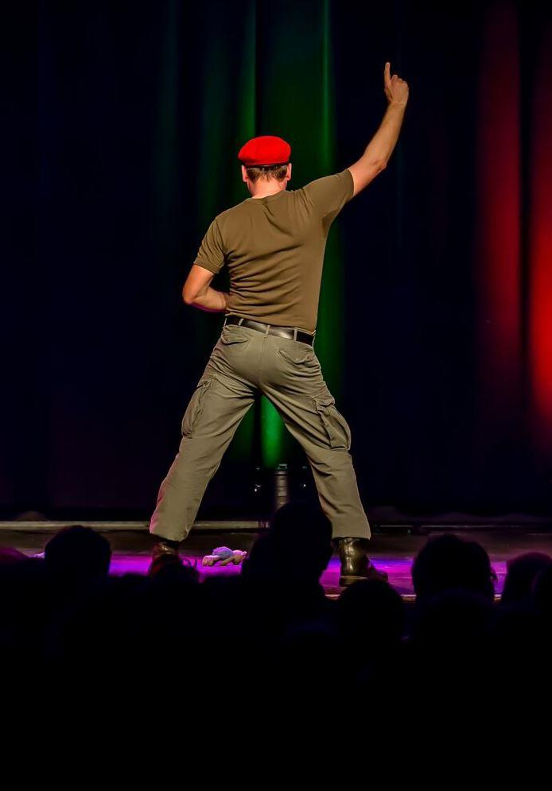

www.ausbilder-schmidt-live.de

Neues Programm von AUSBILDER SCHMIDT
DIE LUSCHE IM MANN
Premiere im CAFE HAHN Koblenz am 2. Oktober 2018

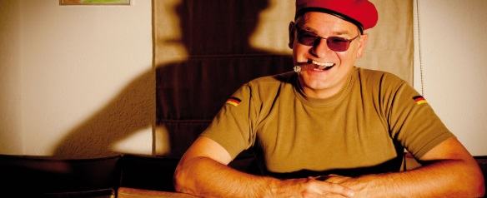
Ausbilder Schmidt hat Werte: Disziplin, Pünktlichkeit, und die Lizenz zum Anbrüllen. Da hat DIE LUSCHE IM MANN einen schweren Stand !

Weltweit hat das Luschen-Virus zugeschlagen! Die Männer verweichlichen zusehends. Dies wissen wir spätestens seit der "Männergrippe". Eben noch im Garten Holz gehackt bei Minus 20 Grad, zack "Männergrippe" und man hört tagelang ein leises Gejammere oder ein röchelndes "Mutti, Mutti hilf mir, ich sterbe".

Ja klar, die Zeiten ändern sich. Früher ging der Mann zur Jagd und das war es und reichte auch !
Heute muss er alles können: männlich aussehen, sensibel sein, zuhören können, Müll trennen, kochen, putzen, Baby wickeln, gebildet und belesen, Ikea Möbel aufbauen, und ja, Geld verdienen soll er auch noch und klagen soll er dabei natürlich nicht (was er allerdings in Form von Selbstgesprächen macht)!

Klar ! Der Mann muss mit seinen Aufgaben wachsen, aber er darf eben nicht das verlieren, was ihn ausmacht und wofür ihn die Frauen (und natürlich auch ein paar Männer) lieben: männlich sein !
Lange auf dem Klo sitzen, Zahntuben auflassen, sich mal prügeln, Bier trinken, im Keller seinen Hobbies nachgehen, grillen und einfach mal nicht reden müssen! Herrlich, der ein oder andere erinnert sich vielleicht noch daran.

Aber wie halte ich als Mann die Balance zwischen "ja Schatz ich mach das ja alles" und "Grmpffffppfff"? Wie komme ich als Frau mit einer Oberlusche klar und kitzle das bisschen Männlichkeit aus ihm heraus?

Fakt ist, der Luschen-Virus bleibt ein Leben lang im Körper, aber man kann damit leben. Sehr gut sogar.
Und es gibt einen, der es uns vorleben kann: Ausbilder Schmidt, DER ERLÖSER. Ausbilder Schmidt, der Reine, Ausbilder Schmidt, die Anti Lusche! Wer sich tagtäglich beim Bund mit Luschen, Warmduschern und Waldorfschülern rumärgern muss, der weiss was zu tun ist.

Ausbilder Schmidt in seinem neuem Comedy Programm gibt auf humorvolle Art und Weise viele Tipps, Anregungen und Lebensweisheiten. Und er verrät wo die Lusche in ihm steckt und wie er sich selber entluscht hat! Da bleibt kein Auge trocken, vergessen sie bitte Ihre Taschentücher nicht!

Ausbilder Schmidt mit über 100.000 verkauften CD´s, 6 erfolgreiche Liveproduktionen mit über 3.000 Auftritten, zahlreiche TV und Radioauftritte in allen Sendern, einem Buch (Handbuch für Luschen), einer eigenen App fürs iPhone und einem Kinofilm (Morgen Ihr Luschen) wird der Mann schon wissen was er tut:
Seine Mitmenschen auf liebenswerte Art anschnauzen.….Ausbilder Schmidt, mehr LIVE-Comedy geht nicht!

AUSBILDER SCHMIDT Vita
Bundesweite Radioauftritte: Dr. MegaHertz und Frequenzpolizist Ingo für div. Radiosender, unter anderem Radio NRW, „Ausbilder Schmidt“ für die „Gute Laune Tour“ von Antenne Bayern, Antenne Thüringen und für das „Comedy Manöver“ von Radio NRW. Radio FFN, Hit Radio FFH, Radio SAW, 104.6 RTL Berlins Hitradio, Antenne Bayern, SWR3 und Antenne Thüringen.
2017
- Facebook-Seite erreicht 40.000 Fans
- „AUSBILDER SCHMIDT - der Film“ erreicht bei youtube über 4 Mio Klicks !
- AUSBILDER SCHMIDT youtube-Kanal geht an den Start
- Künstlerische Leitung des 5. Kleinkunstpreis Ostfriesland
- Konzept „Comedy-Brauereiführung mit AUSBILDER SCHMIDT“ hat Premiere
- Radio Comedy für SWR3 und HitRadio Berlin
2016
- Verleihung der „Spitzen Feder der Karnevalisten“ beim Prinzenball in der Stadthalle Mülheim.
- Beginn der Zusammenarbeit für Vorträge „Motivation ist nichts für Luschen“
- Premiere im ausverkauften „Cafe Hahn“ Koblenz mit „Weltfrieden…notfalls mit Gewalt“
- Künstlerische Leitung 4. Kleinkunstpreis Ostfriesland
- Start des Konzepts „Kneipentour“ für die Kirner Brauerei mit 20 Tourterminen
- Wiederholung Auftritt Ausbilder Schmidt bei RTL „Wer wird Millionär“
- 3. Wiederholung bei RTL „AUSBILDER SCHMIDT - der Film“ erreicht wieder 1,0 Mio ! Zuschauer
2015
- Gründung des erfolgreichen LACHBUS Ostfriesland - Abfahrt in Greetsiel (ab Start ausverkauft!)
- Tournee durch die Schweiz mit dem MAGIC COMEDY FESTIVAL von Peter Löhmann
- Radio NRW Comedy Camp Tour mit Jürgern Bangert
- HIT-Radio FFH
- Weiterführung des nun 3. Kleinkunstpreises Ostfriesland in Pilsum, Emden, Leer und Aurich
- Beginn mit Auftritten in der Karnevalssession im Kölner und Düsseldorfer Raum
2014
- Zusammnerabeit mit der Agentur Alaaaf für den Karneval rund um Kölle
- „THE JOKING DEAD – sie sind tot aber brauchen das Geld” Projekt mit den
Kollegen Horst Fyrguth und Heinz Gröning Premiere am 25.9.2014
- Auftritt beim CROSSLAUF - LazRgt 31 Berlin
2013
- Autor der „Kölner Lachexpedition“ Premiere 14.9.2013
- Künstlerischer Leiter und örtlicher Veranstalter des „Ostfriesenpreises“
- Premiere 6. Soloprogramm „SCHLECHTEN MENSCHEN GEHT ES IMMER GUT“ am 26.9.2013 im
Cafe Hahn Koblenz
- SAT 1 Frühstücksfernsehen
- SWR-Fernsehen "Expedition ins Nahtal"
- MDR "Hier ab Vier"
2012
- Sport 1 „Der Mobilat Fantalk“
- RTL2 „krass“, Fun Club
- NightWash – Der Sommer Club im Tanzbrunnen
- JVA Köln Auftritt „Happy Birthday du Lusche !“
- N-Joy Radio Festival in der CD Kaserne Celle
2011
- Premiere 5. Soloprogramm „Happy Birthday du Lusche !“ 22. und 23.9.2011 CAFE HAHN Koblenz
- RTL2 mehrfach im Fun Club zu sehen
- eigene App fürs iPhone
- regelmäßige Radiospots auf SWR3
- NDR Comedy Contest als Co-Moderator
- 1,4 Mio Zuschauer bei der Ausstrahlung des Kinofilms „Ausbilder Schmidt – der Film“ im TV
- NightWash EinsFestival
2010
- 4. Live-CD „Zum Brüllen komisch“
- Sport 1, „Heimspiel“
- RTL 2, Fun Club
- RTL 2, Solo „Zum Brüllen komisch“
- SWR Mainz, Fröhlicher Weinberg
- Bundeswehr TV, „Satirischer Wochenrückblick“
- Truppenbesuch in Afghanistan
2009
- 23. April 09 Filmstart Kinofilm „Ausbilder Schmidt – der Film“ in den deutschen Kinos
- WDR „Funkhaus“
- Premiere neues und 4. Soloprogramm 13.11.2009 CAPITOL Mannheim
- Strongman-Run Berichterstattung bundesweit
- DVD erscheint von der „Bunker-Show“ SAT1
- ZDF-Dokumentation im Infokanal MoJo „Der Schmidt im Müller“
- Sat1-Comedy „Die Bunkershow“
- Comedy-Central „NightWash“
- SWR3 Latenight mit Pierre Krause
- WDR, Stratmanns
- Gründung seines eigenen Theaters „Das Ganz Kleine Haus“ in Pilsum
- Lehrtätigkeit bei der Köln-Comedy-Schule
2008
- 1.2.08 VÖ der 3. CD „Drecksack“ bei WortArt
- Comedy Central „NightWash-Special „ – 30 Minuten Ausbilder Schmidt Stand Up
- SWR3-Latenight
- Strongman-Run Berichterstattung bundesweit
- Vox "Wissenshunger"
- SWR 3 „Spass aus Mainz“
- Sat 1 comedy "Die Bunkershow"
- SWR STUDIO-BRETT’L
2007
Kinofilmdreh „Ausbilder Schmidt – der Film“ Produktion: Hofmann & Voges,
in den Kinos am 23. April 2009.
- „Dr. Stratmann“ WDR
- SAT1 „17.30 h live“
- DSF Reportage SEAT 2007
- neues Programm Solo „Er kam, sah und brüllte“ ab 9.11.07 Premiere Mannheim
2006
- „NightWash“ Comedy Central
- „TV-Total“ ProSieben mehrmals
- „WECK UP“ Sat 1 / - SAT1 „Blitz“ mehrmals
- „KÖLNER TREFF „ WDR / - Hessen Studio Live HR
- RBB „Kleinkunstfestival bei Didi Hallervorden“
- seit 2006 „HANDBUCH FÜR LUSCHEN – vom Weichei zum Mann“ im Lappan Verlag
2005
- „THE DOME” RTL2 / - “TV Total” Pro7 / - ”RED NOSE DAY” Pro7
- NightWash WDR / - “17” VIVA TV / - ”KIKA” Kinderkanal
- „Wer Zuletzt lacht“ SAT1 / - “Volle Kanne Susanne“ ZDF
- “Kleinkunstfestival“ 3SAT
- seit 2005 aktuelle und 2. CD "Blümchensex" Sony/BMG.
2004
● WOK WM mit Stefan Raab PRO 7,
● „Happy Friday“ SAT 1 / ● „NightWash“ ARD / ● „Rent a Pocher“ PRO 7
● Besuch im „Big Brother“ Haus RTL 2
Der Ausbilder tourt 2004 und 2005 mit seinem Comedy Rekruten, Heinz Gröning und Matthias Jung unter dem Decknamen „Ausbilder Schmidt Show“ durch Deutschland
2003
Preise: Radio FFN Comedy Award „RADIO STAR” und den Nachwuchsförderpreis, Koblenz
● mehrmals bei TV Total PRO 7 und bei der WOK WM dabei.
● 2. Platz Comedy Cup RTL, ZDF Comedy Championship.
Die Radio Comedy läuft auf Hochtouren. Bereits viele Radiosender lassen täglich den Ausbilder übers Radio brüllen: Radio FFN, Radio FFH, Radio SAW, RTL Berlin, Antenne Bayern und Antenne Thüringen.
2002
● Staffel Nightwash, die Kultcomedy Sendung auf dem WDR. Immer Sonntags WDR um 24.00 Uhr.
● SAT1 "Hart und Heftig" von/mit Jürgen von der Lippe. "...Ausbilder Schmidt ist der letzte Held der Nation..." (Jürgen von der Lippe).
● Stadtführung durch die Kölner Altstadt im Rahmen des Köln Comedy Festivals .
● SAT1 Sendung "Wer zuletzt lacht".
- 1. CD „Morgen Ihr Luschen“ Sony/BMG

